作 者 推 荐

俄罗斯著名文学作家
维克托·马丁诺维奇（Viktor Martinovich）

作者简介：

维克托·马丁诺维奇（Viktor Martinovich）1977年出生于白俄罗斯奥什米亚。政治学家、艺术史博士及维尔纽斯大学（Vilnius University）教授。他是德国《时代周刊》（DIE ZEIT）的定期撰稿人。维克托的文学作品同时以白俄罗斯语与和俄语出版。2009年年底，《偏执狂》（Paranoia）在俄罗斯出版，立即被列入白俄罗斯禁售名单（非正式禁止）。2017年，他成为苏黎世文学馆的驻馆作家及PWG基金会成员。维克托·马丁诺维奇目前同家人定居于明斯克。

中文书名：《喜悦之湖》
英文书名：LAKE OF JOY
作 者：Viktor Martinovich
出 版 社：Vremya
代理公司：Wiedling Literary/ANA/Claire
页 数：328页
出版时间：2016年
代理地区：中国大陆、台湾
审读资料：电子稿
类 型：小说

内容简介：

作者通过讲述一个令人感动的成长故事，讲述了白俄罗斯曲折悲惨的命运。亚斯亚（Yasya）年轻力壮，她挣扎在沉睡的沙瑞娜·艾格纳（Tsarina Agna）和月球陨石坑伽第湖之间，努力摆脱混乱的生活，希望能展开一段即便不是更光明，但最起码更符合人性的未来。

亚斯亚在明斯克长大。她是白俄罗斯寡头和政府部长的女儿。但特权生活对亚西亚产生了反向效应。自从她的母亲去世，她的父亲把注意力全放在自己、他的生意和情人上。亚斯亚被送到一所寄宿学校，在那里，唯一一个对她友好的人是一个兼做门卫的学生。一天晚上，他给她指出了月球上的一个陨石坑——伽第湖，并且告诉她，只要她独自一个人不开心，或是想念母亲的时候，就应当想想它。

亚斯亚在她父亲的房子里，被当作陌生人对待，在大学学习期间，又不得不住在庄园里的一个棚子里，因为她父亲不支付她的抚养费。亚斯亚表面上对她的父亲表现得很尊重，但内心的反叛情绪开始酝酿。她所遭受的不幸和不公正对她打击很大，因为它们是基于来自上位者的毫无道理的拒绝。为了偿还国家资助的大学学费，她被派去工作，她在那里再次见到了告诉她月球陨石坑伽第湖的学生。他现在已经成为一名地质学家，负责考古挖掘工作。她参观了当地的博物馆，看到了被认为是白俄罗斯的母亲和女性的保护神——被称为“沉睡的沙瑞娜·艾格纳”的木乃伊。

现在，原本沉默而耐心的亚西亚突然变成一个愤怒的年轻女子，她终于能表达自己的观点了。然而，在当时的白俄罗斯，像她这样的人是没有容身之处的。亚斯亚逃到莫斯科，最后在红灯区落脚。俄罗斯老大哥承诺的轻松的自由却是陈词滥调。维尔纽斯大学（Vilnius University）的奖学金似乎为她提供了一个创造美好未来的机会，但是她的过去开始影响她的生活。她不得不回到明斯克，最后在一个售货亭成了一个微不足道的售货员。没有胜利，没有大结局。但在她自己的生活中，亚斯亚在最不可能的地方发现了人性，同时也发现了自己敏感的心灵

这是作者继《偏执狂》（PARANOIA）和《莫瓦》（MOVA）之后，又一部成熟的作品，充满了现实生活的体验，对屈辱和侮辱的感同身受，同时也拥有一种不朽、清醒的审视——没有对欧洲独裁现实的幻想。

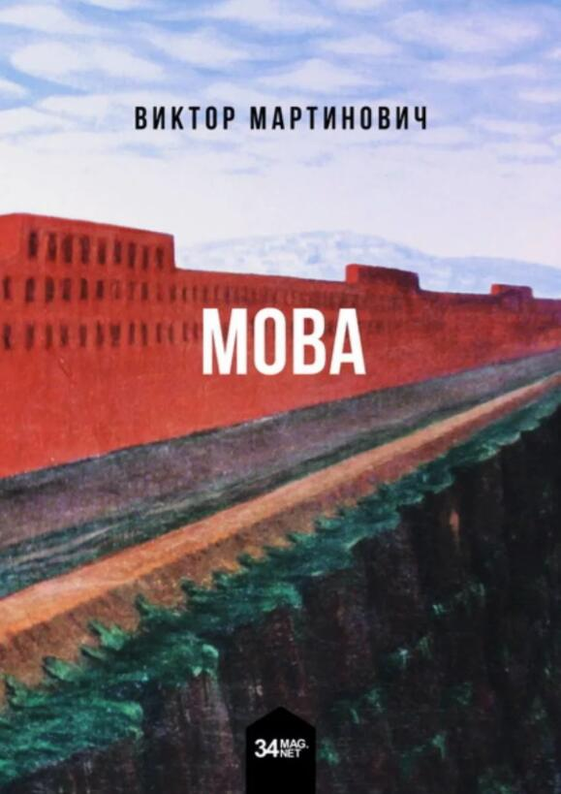
中文书名：《莫瓦》
英文书名：MOVA
作 者：Viktor Martinovich
出 版 社：Logvinau
代理公司：Wiedling Literary/ANA/Claire
页 数：238页
出版时间：2014年
代理地区：中国大陆、台湾
审读资料：电子稿
类 型：小说
版权已授：德国

内容简介：

2044年的明斯克是中俄联合体西北部的一个省级镇。家庭和爱情被认为是一种过时的概念，精神需求通过消费和广告来实现。尽管处罚严厉，一种特殊药物几经辗转进入该地：莫瓦（mova）。莫瓦的说明书无论谁看了都看不明白，但却能体验到一种极其愉悦的快感。中国的黑社会组织、白俄罗斯地下武装分子和国家禁毒办公室陷入了一场毒品战。难道它还有其他的作用？

媒体评价：

“有趣的《莫瓦》。悲伤的《莫瓦》。充满惊喜的《莫瓦》。离奇、惊悚、可怕——令人沉迷。它是以书的形式呈现的强力毒品，只能强烈地推荐。”
----德国广播电台（Deutschlandradio Kultur）

“《莫瓦》（MOVA）利用流行文学技巧揭示了专制制度和无意义的消费社会的权利结构。融合了荒谬的事件和意想不到的曲折。”
---- literaturkritik.de

“……杰作……作者有力的语言和丰富的创意构建了一种迷人的氛围。他营造了一次引人入胜的文学之旅。”
----WDR 3

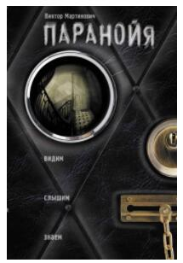
中文书名：《偏执狂》
英文书名：PARANOIA
作 者：Viktor Martinovich
出 版 社：AST
代理公司：Wiedling Literary/ANA/Claire
页 数：382页
出版时间：2009年
代理地区：中国大陆、台湾
审读资料：电子稿
类 型：小说
版权已授：比利时、芬兰、德国、英国、美国。

内容简介：

本书可归为作者称之为“现实主义反乌托邦”小说的新的类型小说。作者认为我们这个世纪的特殊性在于反乌托邦小说可以依托于完全真实的材料。作者在本书中这样敦促道：“我们无需再写一部《1984》，只要看一看周围就够了。”

东欧的极权政体。年轻的作家阿纳托里（Anatoli）过着一种相对低调的生活——直到他遇到神秘的伊丽莎瓦特（Yelisaveta），并开始了一段激烈的感情经历。慢慢地，阿纳托里越来越觉得伊丽莎瓦特过着一种双重生活：显然，她和情报部门的负责人也有关系。伊丽莎瓦特怀孕了，三角关系随之爆出。她突然间消失得无影无踪，阿纳托里被带到全能情报部门的会议中。经过多轮审讯，现实与情报工作之间的界限变得模糊不清。阿纳托里不得不接受监视，他的每次呼吸都要被记录，每个微笑都要登记，四周的墙壁只能用来窃听，街上再也没有什么所谓的偶遇。偏执狂接管了一切。

谢谢您的阅读！
请将反馈信息发至：乔明睿（Claire）
安德鲁﹒纳伯格联合国际有限公司北京代表处
北京市海淀区中关村大街甲59号中国人民大学文化大厦1705室, 邮编：100872
电话：010-82449026
传真：010-82504200
Email: Claire@nurnberg.com.cn
网址：www.nurnberg.com.cn
微博：http://weibo.com/nurnberg
豆瓣小站：http://site.douban.com/110577/
微信订阅号：ANABJ2002

